ΚΩΔΙΚΑΣ ΘΕΡΑΠΕΙΑΣ

Προσεύχομαι ότι όλες οι γνώριμες και οι άγνωστες εικόνες, ανθυγιεινές πεποιθήσεις, καταστροφικές αναμνήσεις και όλα τα σωματικά θέματα που έχουν σχέση με……, να βρεθούν, να ανοίξουν, και να θεραπευτούν γεμίζοντας με, με τη ζωή, το φώς και την αγάπη του Θεού (ή της ενέργειας που διέπει τα πάντα). Προσεύχομαι ακόμη, ότι η θεραπεία αυτή να αυξηθεί 100 φορές ή περισσότερες.

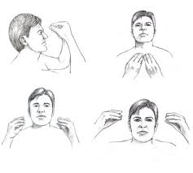

HEALING CODE

I pray that all known and unknown, negative images, beliefs, destructive cellular memories and all physical issues related to……., would be found, opened and healed by filling me with the love, light and life of God (or the energy present in all). I also pray that they effectiveness of this healing be increased by 100 times or more.

